,,KÍLAPESTIN”

Það er oftar en ekki að slökkviliðsmenn Eldvarnaeftirlit, verða varir við í sínu mikilvæga starfi að brunavarnir, brunahólfanir hafa verið rýrðar með rangri og vítaverðri hegðan, svo sem eins og að ELDVARNA-hurðir eru festar í opinni stöðu með fleygum (kílum) eða jafnvel slökkvitækjum.
Samkvæmt byggingareglugerð Nr: 441/1998.
Gr. 146.2 Ekki berandi byggingarhluti:
A-EI30: Að öllu leyti úr A-efnum og kröfur um heilleika og einangrun skulu vera uppfylltar í a.m.k. 30 mínútur.
E30: Kröfur um heilleika skulu vera uppfylltar í a.m.k. 30 mínútur. Má vera úr A-efnum eða B-efnum eða hvorutveggja.
EI-CS30: Getur átt við um brunahólfandi hurð þar sem kröfur um heilleika og einangrun skulu vera uppfylltar í a.m.k. 30 mínútur. Ráðstafanir gerðar til reykþéttingar og sjálfvirkur lokunarbúnaður. Má vera úr. A-efnum eða B-efnum eða hvorutveggja.
Sem sagt brunahólfandi hurð má ekki vera fest opin nema með viðurkendum sleppibúnaði svo sem segulgripi sem losar hurðina við eldboð. Eða öðrum sjálfvirkum lokunarbúnaði.
Komin er lausn á þessu vandamáli, með áhaldi sem fest er á hurðarspjald, losar hurðina og lokar dyrunum með hurðarpumpu við það að hljómur brunabjöllu, eða reyksynjara vari í a.m.k. 20 sekúndur.
AÐGÁT eldvarnaþjónusta ehf. hefur fengið umboð frá FIRECO Ltd í Bretlandi fyrir þessum búnaði sem heitir DORGARD. Og mun veita alla þjónustu sem þarf fyrir þennan búnað.

DORGARD Hurðhald hefur fengið eftirfarandi viðurkenningar frá British Standard

BS EN 1155:1997 Manufacturers classification number 357113.
- Building Hardware. Electrically powered hold-open devices for
swing doors.
BS EN 50081-1:1992
- Electro-magnetic compatibility. Generic emission standard.
Residential, commercial and light industry

 BS E 1 5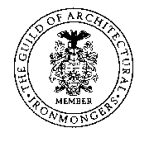 BSN 11

DORGARD Hurðhald samræmist eftirfarandi stöðlum og viðurkennt af BR.
ÍST EN 1155:1997
ÍST EN 1155:1997/ A1:2002
BR 2003 11 71
Uppsetning Dorgard HURÐHALDS

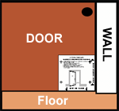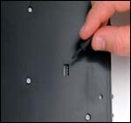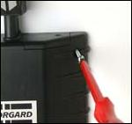

Lokið dyrunum og komið fyrir Veljið næturtíma-sleppingu Festið DORGARD hurðhald á
máta til að merkja fyrir skrúfum. ef þarf með smárofum hurðina með skrúfum.
Og takið niður Ser:nr... A,B,C,D

O
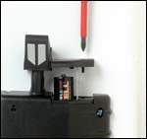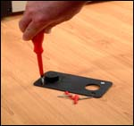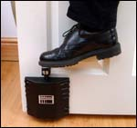
Setjið rafhlöður í Hurðhald Ákveða staðsetningu Opna dyrnar, stíga niður
(Á hádegi 1200 v/ klukku) gólfstykkis, ef þarf. kólfinn og festa hurðina.

Ð

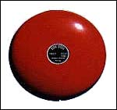
Ganga úr skugga um að
Hurðhald sleppi við hljóm
brunaviðvörunar á 20 sek.

